Spett. Agenzia delle Dogane
Sezione Operativa Territoriale di Orio al Serio
Via Aeroporto, 1324050
Orio al Serio
(BG)

Milano, 06 agosto 2014

OGGETTO: Spedizione no. H9493339895

Buongiorno,

in merito alla spedizione UPS no. H9493339895 con origine in South-Korea (Seoul), la società HT Srl conferma che il materiale oggetto della spedizione è il seguente:

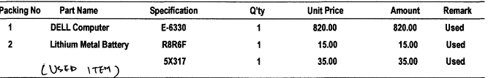
La terza voce indicata, come le precedenti, è riconducibile a materiale Hardware.
Ringraziando per la collaborazione,
porgiamo distinti saluti

HT Srl

Giancarlo Russo
COO

